**Тема.** Тварини Південної Африки

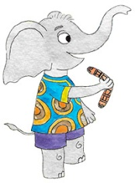Привіт,друзі!Дуже радий нашій новій зустрічі!

Сьогодні ми знайомимося з тваринами Південної Африки, а саме з Великоюафриканською п’ятіркою.  
1. Прочитай текст та розглянь зображення тварин в підручнику на с.76

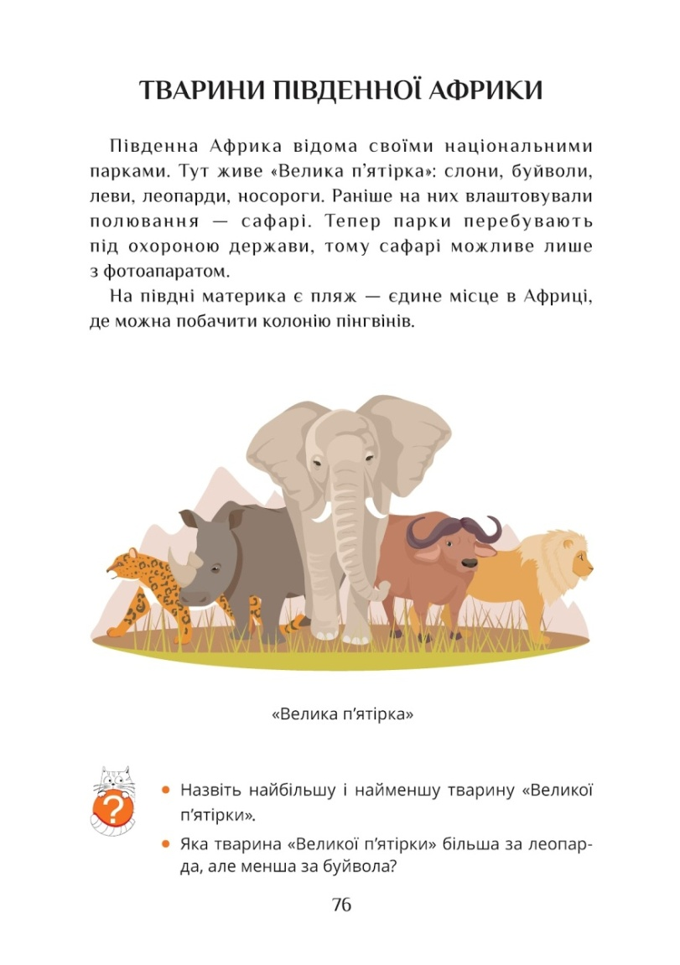

### Напиши відповіді на запитання із підручника.

### Сфотографуй відповіді та надішли фото вчителю.

**2.** Хвилинка відпочинку

### Відкрий відео за посиланням та відпочинь. Потанцюй та зарядися веселим настроєм !Смайлики картинки, стоковые фото Смайлики | Depositphotos

### https://www.youtube.com/watch?v=c7l5oUWE73g

# 

**3.Сафарі в Африці**

## Подивись відео про сафарі за посиланням: https://goo.su/7xJc

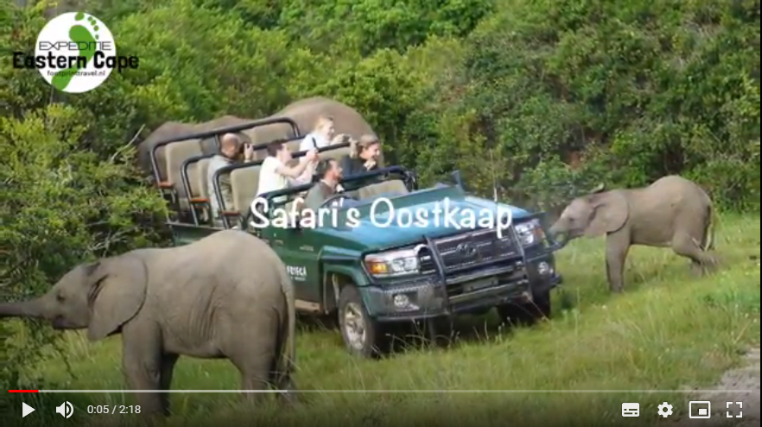

### Подумай і напиши короткі відповіді на запитання.

### 1) Що люди роблять під час сафарі?

### 2) На чому їздять на сафарі?

### 3) Яких тварин можна зустріти на сафарі?

### Сфотографуй свої відповіді та надішли фото вчителю.

4. Допоможи тваринам знайти свої хвостики.

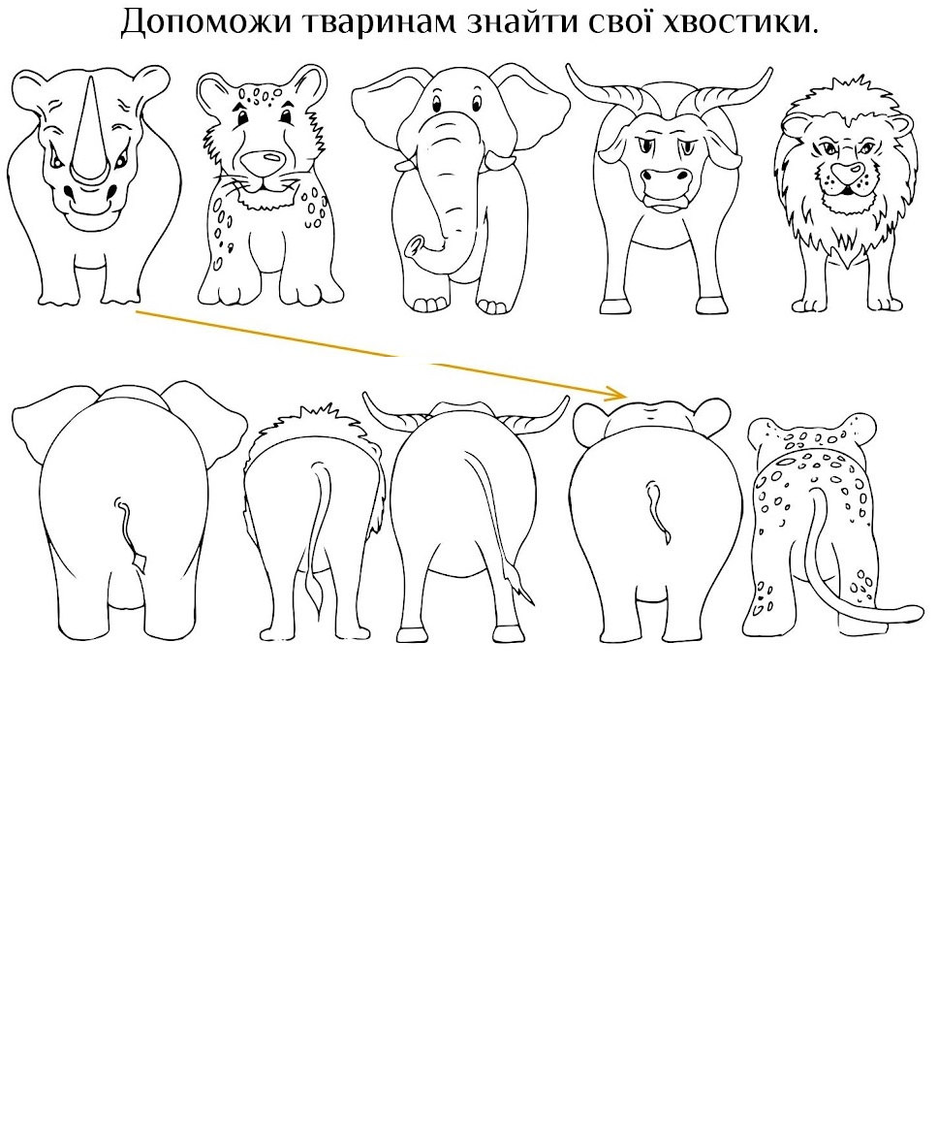

5. Перевір, як ти успішно засвоїв тему і пограй у гру «Знайди пару»

<https://learningapps.org/watch?v=p5yyb7ryj21>

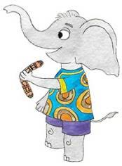

Сподіваюсь, що тобі було цікаво! 

До зустрічі!

https://sites.google.com/view/2class-alaton/південна-африка-та-мадагаскар/південно-африканська-республіка